**Arhitektura sistema za upravljanje sadržajem**

Sistemi za upravljanje sadržajem razvijaju se za rad u klijent-server okruženju i koje obično funkcioniše preko HTTP protokola. Dakle radi se o klijent-server aplikacijama, ovi sistemi najčešće rade na veb serverima, a za rad im je osim veb servera potrebna konekcija sa bazom podataka u kojoj se čuvaju podaci sistema. Klijent za ove sisteme je najčešće običan veb čitač (web browser) kao što su Google Chrome, Mozilla Firefox ili Internet Explorer.

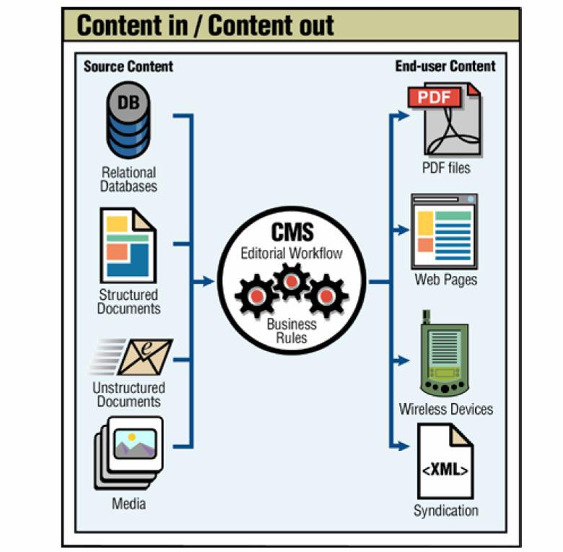

**Princip rada sistema za upravljanje sadržajem**

**Generalna struktura sistema za upravljanje sadržajem**

Struktura sistema za upravljanje sadržajem ova je obično višeslojna što znači da se sistem razvija u više nivoa. Primer kako izgleda jedna generička slojevita arhitektura dat je na slici:

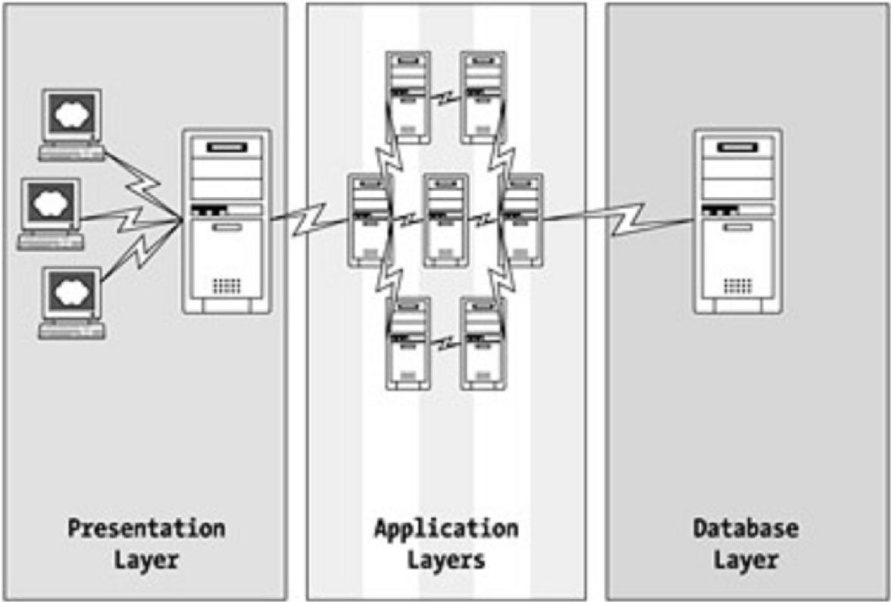

**Generička web arhitektura**

Ovakva višeslojna veb aplikacija obično se svodi na sličnu i mnogo jednostavniju formu troslojne aplikacije.

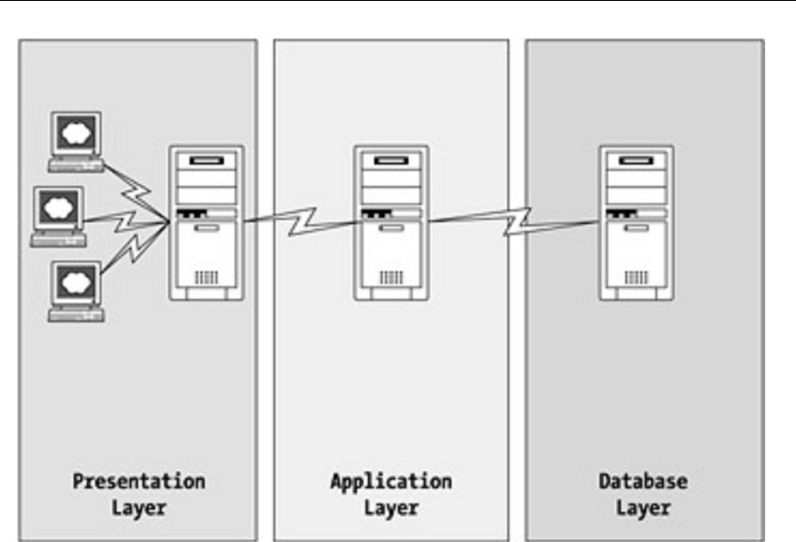

**Troslojna aplikacija**

**Sloj baze (database layer)**

To je sloj koji je vezan za konkretan sistem za upravljanje bazom podataka (DBMS). Dakle to može biti bilo koja baza podataka MySQL, MSSQL,DB2,Oracle. Na ovom nivou se bavimo samo pristupom bazi podataka. Zapravo ovo je sloj koji se bavi vađenjem podataka iz baze i skladištenjem podataka u bazu podataka. U ovom sloju nalaze se takođe i store procedure.

Izbor DBMS-a zavisi od proizvođača do proizvođača. Mnogi sistemi za upravljanje sadržajem podržavaju različite baze podataka, a drugi samo jednu vrstu. Velike firme kao što su Microsoft i IBM naravno imaju svoje baze MSSQL i DB2 i njihovi proizvodi naravno koriste samo njih. Sistemi za upravljanje sadržajem koji su open source sa druge strane koriste obično samo baze otvorenog koda mada ima i onih koji rade sa sistemima za upravljanje bazama podataka koji nisu otvorenog koda. U ovom sloju nalaze se klase za pristup podacima, otvaranje konekcije prema bazi i punjenje poslovnih objekata na sledećem sloju te mogu biti jedan od načina za programiranje ovoga nivoa. Ovaj sloj ne sadrži nikakvu poslovnu logiku i samo služi kao interfejs prema bazi podataka..

**Sloj poslovne logike / sloj aplikacije (application layer)**

Zadatak ovog sloja je trostruk prvo ima za zadatak da šalje i prima podatke od sloja baze , drugo da šalje i prima podatke od sloja prezentacije i treće da obavlja sve one funkcije koje

su srž sistema i koje predstavljaju zapravo poslovnu logiku jednog sistema za upravljanje sadržajem.

Dakle, sloj poslovne logike povezuje sloj baze i sloj prezentacije. Veoma često njegov zadatak je da neke podatke neizmenjene unese u bazu ili da podatke iz baze prikaže korisniku.

**Sloj prezentacije (presentation layer)**

Ovaj sloj je zadužen za korisnički interfejs i sve ono što korisnik vidi na sajtu. Korisnik nije svestan slojeva, on vidi samo prezentacioni deo tako da prezentacioni sloj mora da korisniku prikaže sve one stvari koje su aplikacioni sloj i sloj baze poslali za njega. Ovaj sloj uključuje i dinamičko generisanje rasporeda na web stranici.